10 -16 июля неделя, направленная на снижение смертности от внешних причин
Основной причиной детской смертности является недосмотр взрослых.

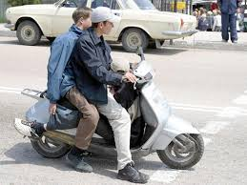



К внешним причинам смерти относятся причины, смерть от которых наступает «вследствие физического повреждения, вызванного механическим, тепловым, химическим или радиационным воздействием, превышающим порог физиологической сопротивляемости организма, или отсутствием одного или нескольких жизненно важных элементов (например, кислорода)».

Если сказать это простым языком, под смертностью от внешних причин понимается смертность от причин, вызванных не болезнями, а различными умышленными или неумышленными внешними воздействиями. Наиболее известные причины смерти этого класса – разного рода несчастные случаи, включая транспортные происшествия, случайные отравления (в первую очередь, таблетками – дети, алкоголем, ядовитыми растениями), убийства, самоубийства и др.

Для понимания значения смертности от внешних причин и их места среди других причин смерти очень важно знать, что это единственный класс причин, который обусловливает предотвратимые смерти (т.е. те смерти, которых могло не быть, которые можно было избежать). Кроме того, погибшие в среднем отличаются относительно низким возрастом смерти. Внешние причины нельзя недооценивать еще и потому, что они приводят не только к смерти, но также к инвалидности.
Работа по предупреждению несчастных случаев с детьми предусматривает решение многих вопросов, среди которых два наиболее важных:
1) Направленное воспитание у детей и окружающих их взрослых умения распознавать травм опасные ситуации и избегать их;
2) Устранение неблагоприятных условий среды, в которой протекает жизнь ребенка.
Особая нагрузка при этом ложится на взрослых: родителей, педагогов, воспитателей, тренеров, педагогов дополнительного образования и др., кто большую часть времени находится с детьми. Ведь в любое время года взрослый - педагог должен выполнять требования по охране жизни и здоровья детей не только в помещениях своего учреждениях, дома, но и во время прогулок и деятельности детей на территории и за пределами учреждения.
Снижением смертности от внешних причин занимаются не только медики (их ведущая роль – оказание медицинской помощи, обучение населения оказанию первой помощи), но и многие другие ведомства.
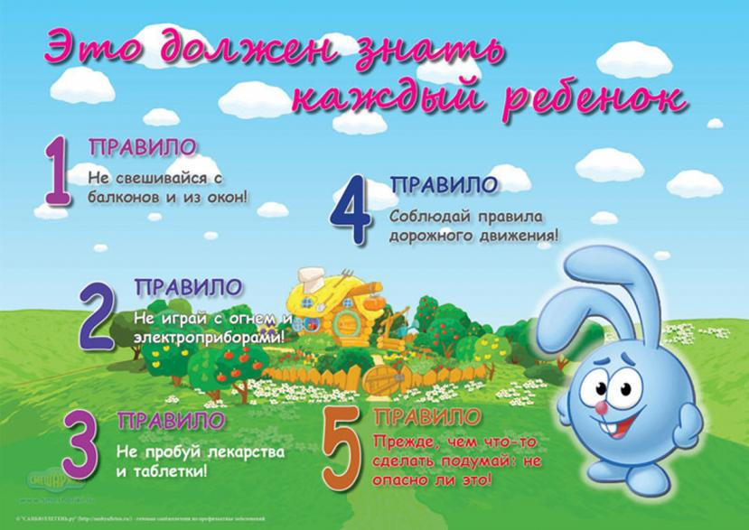

БУДЬТЕ ЗДОРОВЫ!

